MỤC TIÊU:

Kết thúc bài thực hành này bạn có khả năng

* Vận dụng quy trình quản lý lỗi trong kiểm thử phần mềm
* Viết được báo cáo lỗi

# ✔ Sử dụng được công cụ quản lý lỗi

PHẦN I

## Bài 1 (2 điểm)

Hình bên dưới thể hiện vòng đời của gì ? Hãy nêu ý nghĩa của từng giai đoạn

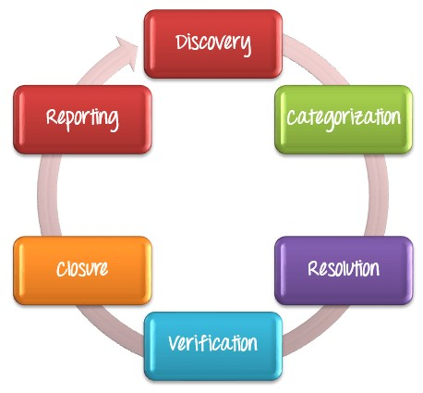

Vòng đời của một dự án phần mềm

Hình ảnh bạn gửi thể hiện vòng đời của một dự án phần mềm. Vòng đời này bao gồm các giai đoạn sau:

1. Khởi đầu (Initiation)

* Xác định nhu cầu và mục tiêu của dự án.
* Lập kế hoạch dự án, bao gồm thời gian, ngân sách và nguồn lực.
* Xác định các bên liên quan và vai trò của họ.

2. Lập kế hoạch (Planning)

* Lập kế hoạch chi tiết cho từng giai đoạn của dự án.
* Xác định các rủi ro và lập kế hoạch dự phòng.
* Xác định các công cụ và kỹ thuật sẽ được sử dụng.

3. Thiết kế (Design)

* Thiết kế kiến trúc tổng thể của hệ thống.
* Thiết kế giao diện người dùng.
* Thiết kế cơ sở dữ liệu.

4. Phát triển (Development)

* Viết mã cho hệ thống.
* Kiểm tra mã để đảm bảo tính chính xác và hiệu quả.
* Sửa lỗi và tích hợp các thay đổi.

5. Kiểm thử (Testing)

* Kiểm thử hệ thống để đảm bảo đáp ứng các yêu cầu.
* Xác định và sửa lỗi.
* Tiến hành các bài kiểm thử hiệu suất và bảo mật.

6. Triển khai (Deployment)

* Cài đặt hệ thống vào môi trường sản xuất.
* Đào tạo người dùng.
* Cung cấp hỗ trợ cho người dùng.

7. Bảo trì (Maintenance)

* Sửa lỗi và cập nhật hệ thống.
* Cải thiện hiệu suất và bảo mật của hệ thống.
* Thích ứng hệ thống với các thay đổi nhu cầu.

Ý nghĩa của từng giai đoạn:

* Khởi đầu: Giai đoạn này rất quan trọng để xác định mục tiêu và phạm vi của dự án. Việc lập kế hoạch cẩn thận sẽ giúp đảm bảo dự án được thực hiện thành công.
* Lập kế hoạch: Giai đoạn này giúp xác định các bước cần thiết để hoàn thành dự án và dự đoán các rủi ro tiềm ẩn.
* Thiết kế: Giai đoạn này tạo ra bản thiết kế chi tiết cho hệ thống, giúp đảm bảo hệ thống được xây dựng theo đúng yêu cầu.
* Phát triển: Giai đoạn này là nơi mã được viết và hệ thống được xây dựng.
* Kiểm thử: Giai đoạn này giúp đảm bảo hệ thống hoạt động chính xác và đáp ứng các yêu cầu.
* Triển khai: Giai đoạn này là nơi hệ thống được đưa vào sử dụng.
* Bảo trì: Giai đoạn này đảm bảo hệ thống hoạt động hiệu quả và đáp ứng các nhu cầu thay đổi.

Vòng đời của một dự án phần mềm là một quy trình liên tục và lặp lại. Các giai đoạn có thể được thực hiện theo thứ tự khác nhau tùy thuộc vào nhu cầu của dự án.

## Bài 2 (2 điểm)

Hình bên dưới thể hiện điều gì? Hãy nêu ý nghĩa từng phần.

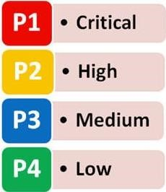

Hình ảnh thể hiện 5 cấp độ tư duy phản biện theo mô hình của Richard Paul & Linda Elder

Mô hình này chia tư duy phản biện thành 5 cấp độ, từ thấp đến cao:

1. Unreflective Thinker (Người tư duy không phản biện)

* Đặc điểm:
  + Chấp nhận thông tin một cách thụ động, không đặt câu hỏi.
  + Không có ý thức về sự thiên vị trong suy nghĩ của bản thân.
  + Dễ bị ảnh hưởng bởi ý kiến của người khác.
* Ví dụ:
  + Tin vào mọi thứ bạn đọc trên mạng xã hội mà không kiểm tra nguồn tin.
  + Luôn cho rằng ý kiến của mình là đúng và không chịu lắng nghe ý kiến trái chiều.
  + Làm theo đám đông mà không suy nghĩ.

2. Challenged Thinker (Người tư duy có thách thức)

* Đặc điểm:
  + Bắt đầu đặt câu hỏi về thông tin nhận được.
  + Nhận thức được sự thiên vị trong suy nghĩ của bản thân.
  + Có thể đưa ra lập luận để bảo vệ quan điểm của mình.
* Ví dụ:
  + Kiểm tra nguồn tin trước khi chia sẻ thông tin trên mạng xã hội.
  + Lắng nghe ý kiến trái chiều và sẵn sàng tranh luận để bảo vệ quan điểm của mình.
  + Bắt đầu suy nghĩ về những giả định đằng sau các lập luận.

3. Beginning Thinker (Người tư duy khởi đầu)

* Đặc điểm:
  + Có khả năng phân tích thông tin một cách logic.
  + Hiểu được các khái niệm và nguyên tắc tư duy phản biện.
  + Có thể đưa ra lập luận chặt chẽ và thuyết phục.
* Ví dụ:
  + Phân tích các lập luận để xác định điểm mạnh và điểm yếu.
  + Sử dụng các bằng chứng để hỗ trợ cho lập luận của mình.
  + Xác định và giải quyết các vấn đề trong suy nghĩ.

4. Practicing Thinker (Người tư duy thực hành)

* Đặc điểm:
  + Áp dụng tư duy phản biện vào nhiều lĩnh vực khác nhau trong cuộc sống.
  + Có khả năng tư duy độc lập và sáng tạo.
  + Có thể đưa ra quyết định sáng suốt dựa trên thông tin thu thập được.
* Ví dụ:
  + Sử dụng tư duy phản biện để giải quyết các vấn đề trong công việc và cuộc sống.
  + Luôn tìm kiếm thông tin mới và cập nhật kiến thức của mình.
  + Có khả năng thích ứng với những thay đổi và thử thách mới.

5. Advanced Thinker (Người tư duy cao cấp)

* Đặc điểm:
  + Sử dụng tư duy phản biện để tạo ra sự thay đổi tích cực cho bản thân và xã hội.
  + Có khả năng nhìn nhận vấn đề từ nhiều góc độ khác nhau.
  + Có thể đưa ra những giải pháp sáng tạo và hiệu quả cho các vấn đề phức tạp.
* Ví dụ:
  + Sử dụng tư duy phản biện để giải quyết các vấn đề toàn cầu như biến đổi khí hậu, bất bình đẳng xã hội, v.v.
  + Luôn tìm kiếm những cách thức mới để cải thiện cuộc sống của con người.
  + Có tầm nhìn xa và có khả năng lãnh đạo.

Ý nghĩa của từng phần trong hình ảnh:

Hình chóp: Biểu tượng cho sự phát triển của tư duy phản biện, từ thấp đến cao.

5 cấp độ: Mỗi cấp độ đại diện cho một giai đoạn phát triển khác nhau của tư duy phản biện.

Mô tả từng cấp độ: Nêu tóm tắt đặc điểm của mỗi cấp độ.

Mũi tên: Biểu thị sự tiến bộ trong quá trình phát triển tư duy phản biện.

Bài 3 (1 điểm)

# Giảng viên cho thêm

PHẦN II

Bài 4 (2 điểm)

# Nhìn vào hình bên dưới hãy diễn tả bằng ngôn ngữ tự nhiên thể hiện từng trạng thái của Issue

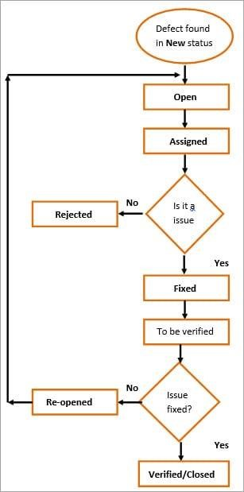

Biểu đồ thể hiện trạng thái của Issue

Hình ảnh:

* Biểu đồ luồng với 5 trạng thái:
  + Mở (Open): Issue mới được tạo.
  + Đã được gán (Assigned): Issue được gán cho người phụ trách.
  + Bị từ chối (Rejected): Issue không được chấp nhận và đóng lại.
  + Đã sửa (Fixed): Issue đã được sửa chữa.
  + Đã được xác minh/Đóng (Verified/Closed): Issue đã được xác minh và đóng lại.
* Hai mũi tên:
  + Mũi tên từ "Mở" đến "Đã được gán": Issue được chuyển từ trạng thái "Mở" sang trạng thái "Đã được gán" khi được gán cho người phụ trách.
  + Mũi tên từ "Đã sửa" đến "Đã được xác minh/Đóng": Issue được chuyển từ trạng thái "Đã sửa" sang trạng thái "Đã được xác minh/Đóng" khi được xác minh và đóng lại.

Diễn tả bằng ngôn ngữ tự nhiên:

1. Mở (Open):

* Issue mới được tạo.
* Issue chưa được gán cho người phụ trách.
* Issue chưa được giải quyết.

2. Đã được gán (Assigned):

* Issue đã được gán cho người phụ trách.
* Người phụ trách đang thực hiện việc giải quyết Issue.
* Issue có thể được chuyển sang trạng thái "Bị từ chối" hoặc "Đã sửa".

3. Bị từ chối (Rejected):

* Issue không được chấp nhận.
* Issue được đóng lại.

4. Đã sửa (Fixed):

* Issue đã được sửa chữa.
* Issue cần được xác minh trước khi đóng lại.

5. Đã được xác minh/Đóng (Verified/Closed):

* Issue đã được xác minh.
* Issue được đóng lại.

## Bài 5 (2 điểm)

Hãy đăng nhập vào Jira và tạo một Issue sau đó thao tác Issue đó và chụp hình lại những bước đã thực hiện.

Bước 1: Truy cập trang web Jira của bạn.

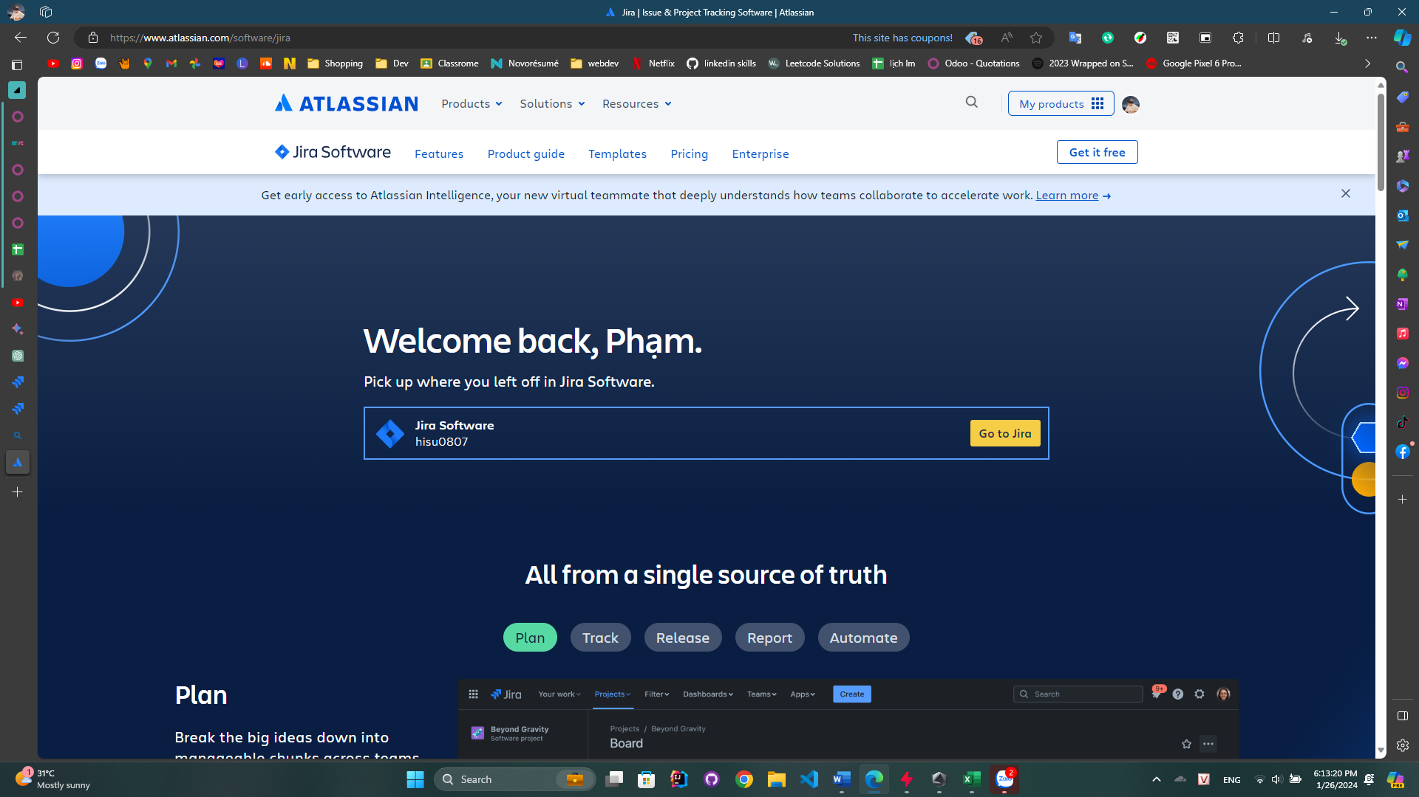

Bước 2: Nhập tên người dùng và mật khẩu của bạn để đăng nhập.

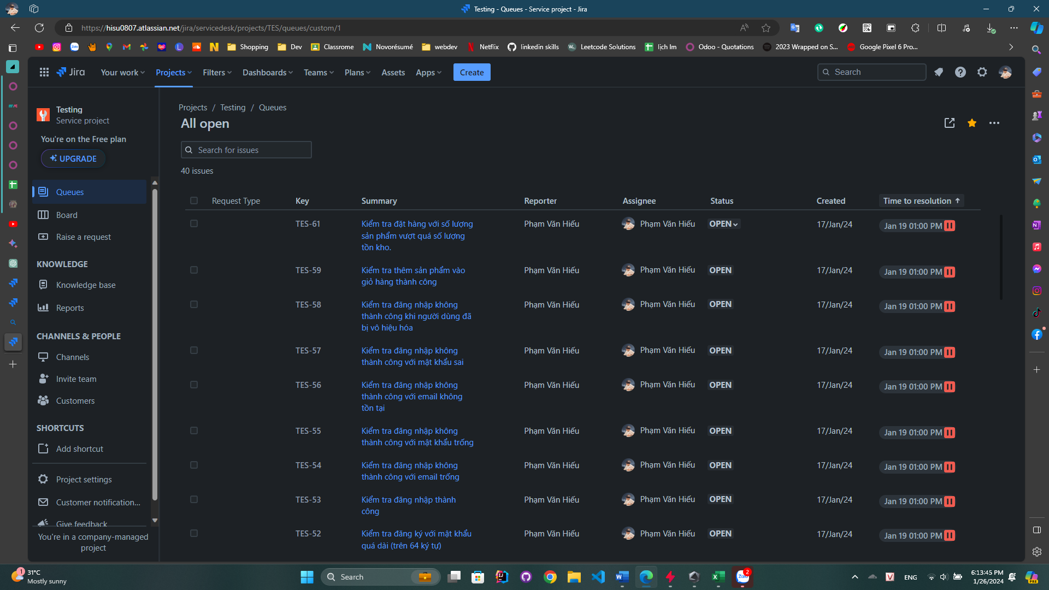

Bước 3: Nhấp vào nút "Tạo Issue".

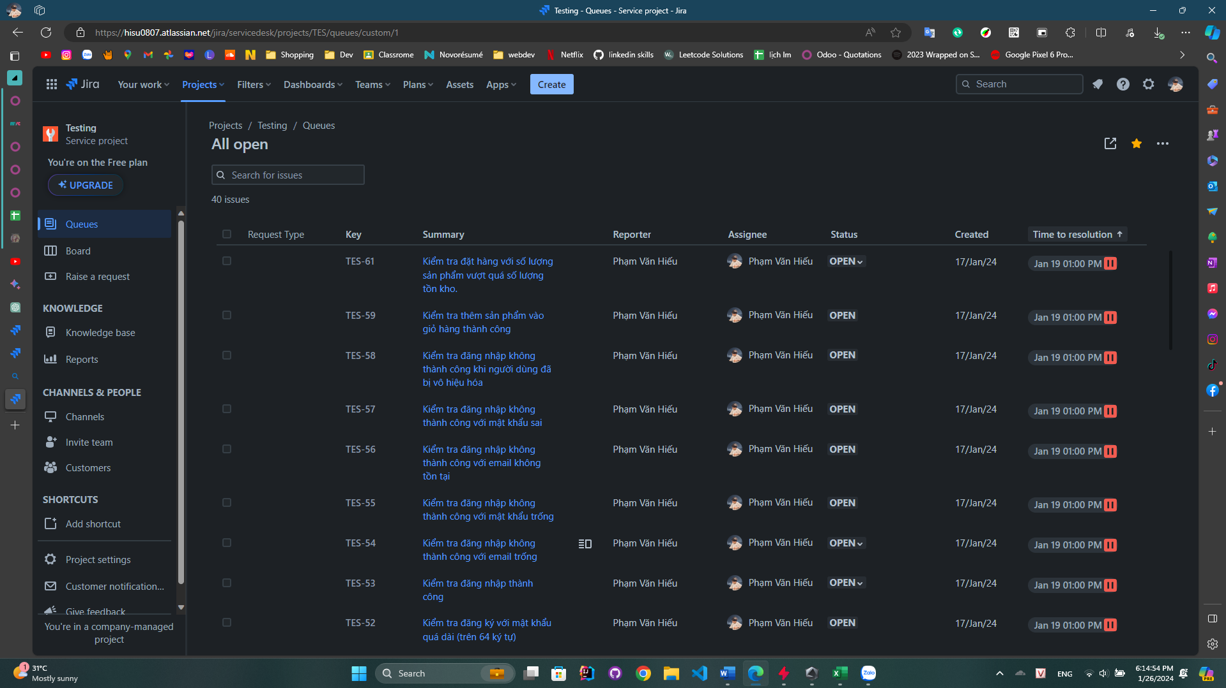

Bước 4: Chọn dự án mà bạn muốn tạo Issue.

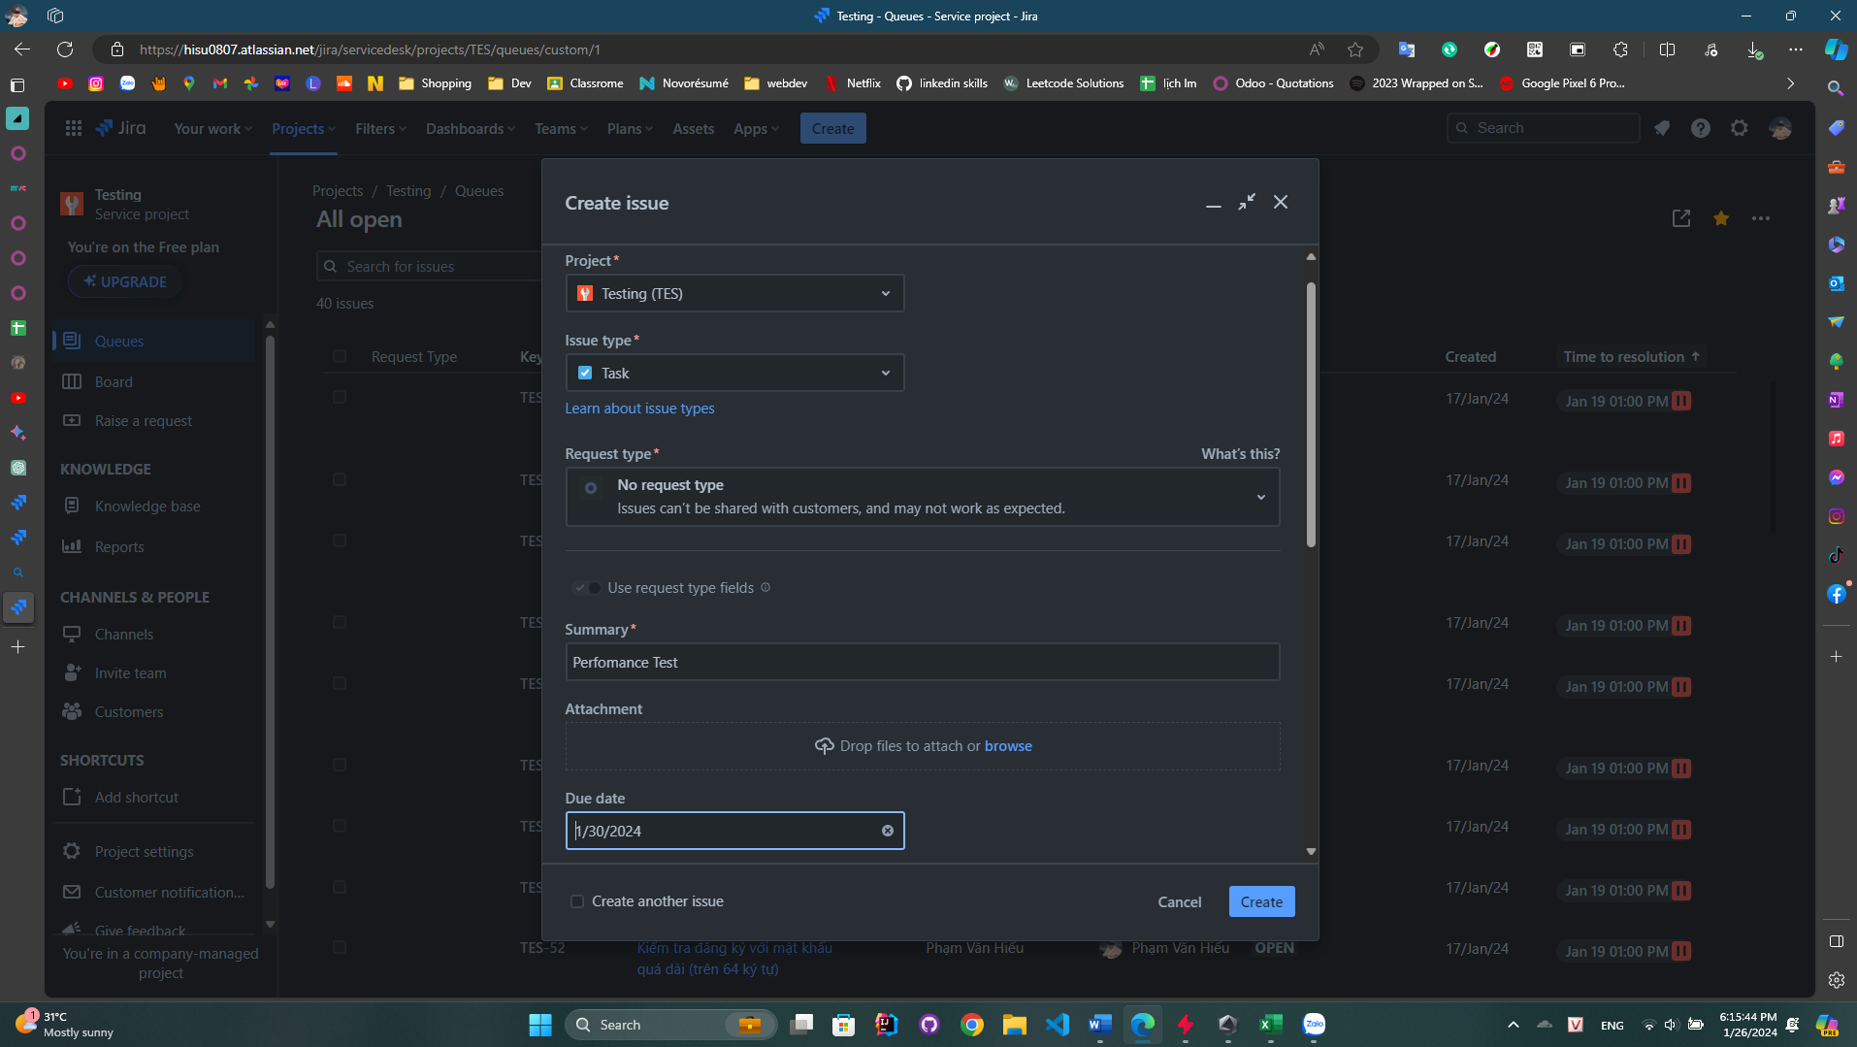

Bước 5: Nhập thông tin chi tiết về Issue, bao gồm:

* Loại Issue
* Tiêu đề
* Mô tả
* Người phụ trách
* Mức độ ưu tiên
* 
* 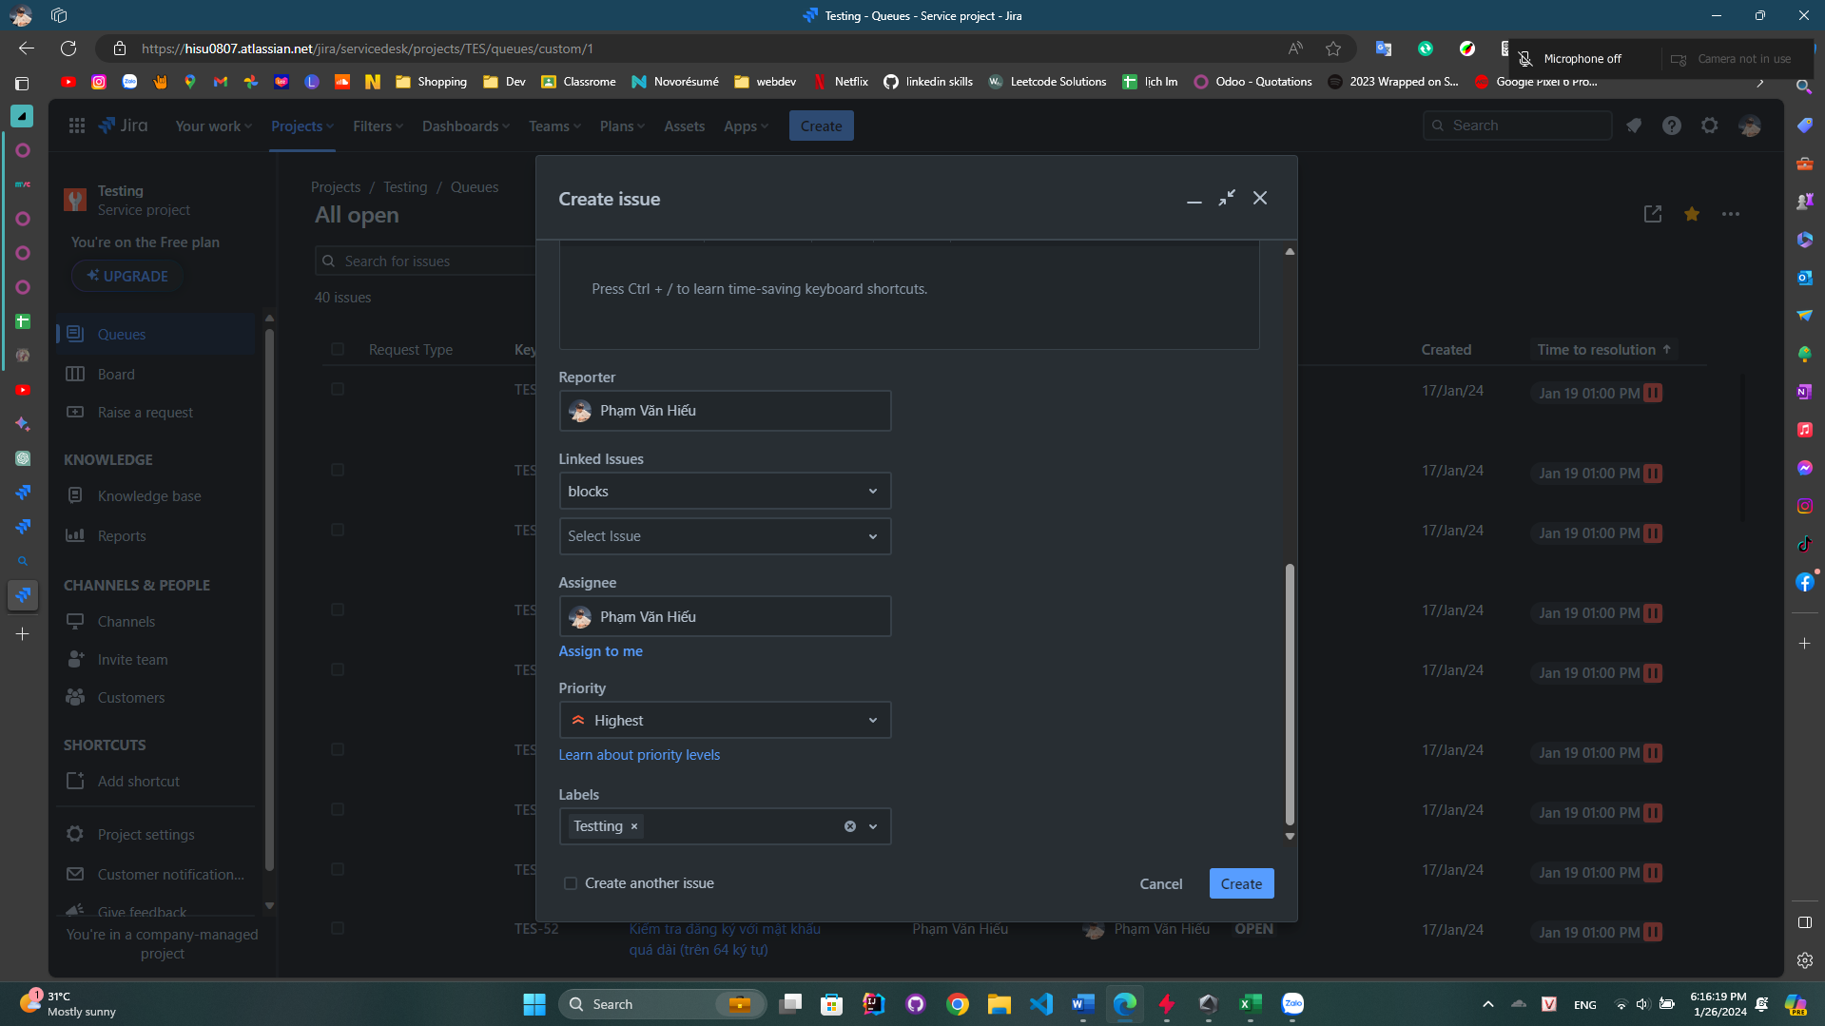

Bước 6: Nhấp vào nút "Tạo" để tạo Issue.

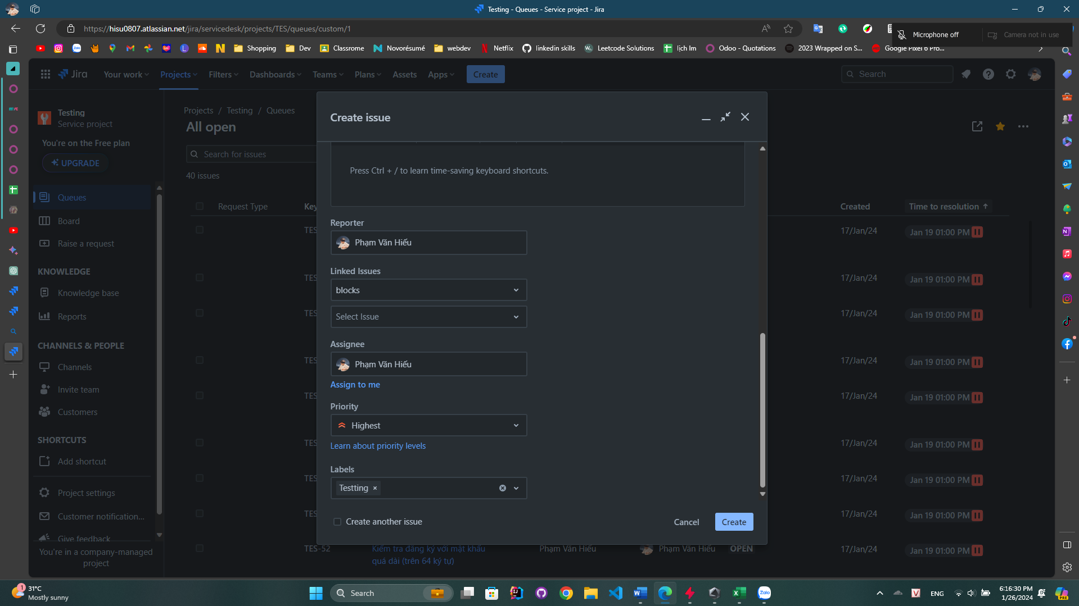

Bài 6 (1 điểm)

# Giảng viên cho thêm